ГЕРАСИН ВАЛЕНТИН ВАСИЛЬЕВИЧ
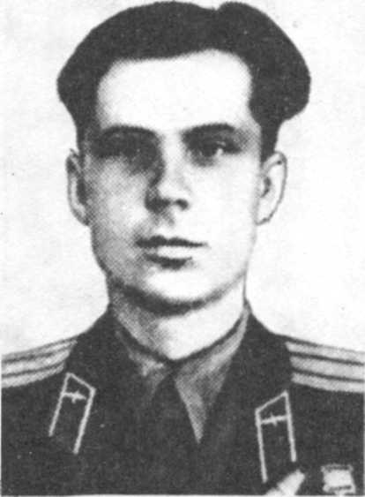
Родился в 1923 г. в с. Яковка Колпнянского района. Русский. Член КПСС с 1944 г. В армию призван в декабре 1941 г. Окончил стрелковое пехотное училище. В Великой Отечественной войне с июня 1944 г. - командир взвода на 3-м Белорусском фронте. Звание Героя Советского Союза присвоено 24 марта 1945 г. После войны продолжал служить в рядах Советской Армии. Из армии демобилизовался в 1966 году.
В посёлке городского типа Колпна Орловской области на Аллее Героев установлен бюст В.А. Герасина
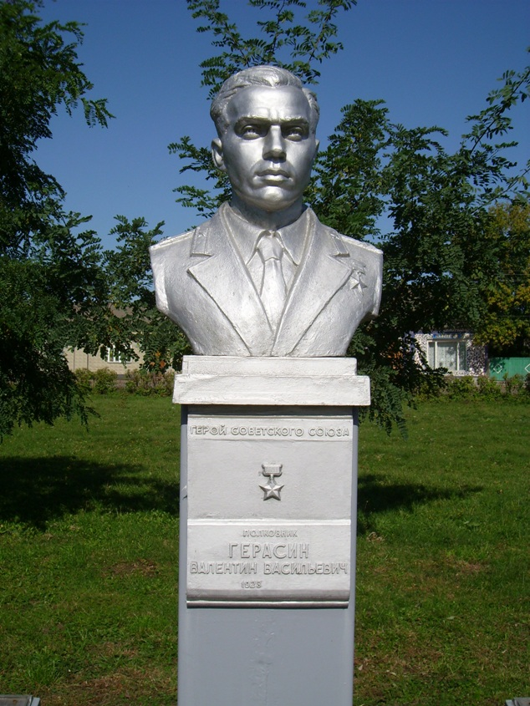
Фото А.А.СИМОНОВА 30.09.2007.

Герасин прибыл на фронт, когда наши войска начали Белорусскую наступательную операцию по 1L разгрому немецко-фашистской группы армии "Центр" и освобождению Советской Белоруссии. Он
только что окончил военное училище, и ему присвоили звание младшего лейтенанта. Теоретически он был
подготовлен к ведению военных действий.
Полученные знания помогли в боевых действиях молодому офицеру. Командуя взводом автоматчиков,
он всегда с уважением относился к своим подчиненным, учил их правильно ориентироваться в любой
обстановке. Это помогало бойцам в практической деятельности. И они всегда успешно выполняли сам.ле
ответственные задания командования.
В 1944 году в числе лучших воинов четвертой стрелковой роты 97-го гвардейского стрелкового полка
Валентин Васильевич Герасин был принят кандидатом в партию. В своем заявлении он писал: "Прошу
принять меня в члены Ленинской ВКП(б)... Обещаю быть достойным этого высокого звания. Беспощадно
бороться за нашу любимую Родину до полной победы над фашизмом..."
В жарких сражениях с ненавистным врагом он действительно показывал высокие образцы отваги и
мужества. С криком: "За Родину, за партию - вперед!" первым поднимался в атаку, увлекая за собой
бойцов...
В ночь с 13 на 14 июля группе автоматчиков Герасина командование приказало переправиться через реку Неман, занять на противоположном берегу плацдарм и удержать его до подхода главных сил. Горстка смельчаков во главе с Валентином Васильевичем благополучно пересекла водный рубеж и с боем заняла "пятачок" на западном берегу.
Фашисты несколько раз контратаковали наших пехотинцев, но безуспешно. В тот момент, когда автоматчики отбивали атаки противника, к занятому группой Герасина участку переправлялись остальные воины стрелкового полка.
И вот расширен плацдарм. Под натиском советских подразделений гитлеровцы начали отступать.
За умелое руководство в бою при прорыве обороны неприятеля гвардии младший
Архив МО СССР Ф.ЗЗ. on. 793756, д. 10. п. 226.

